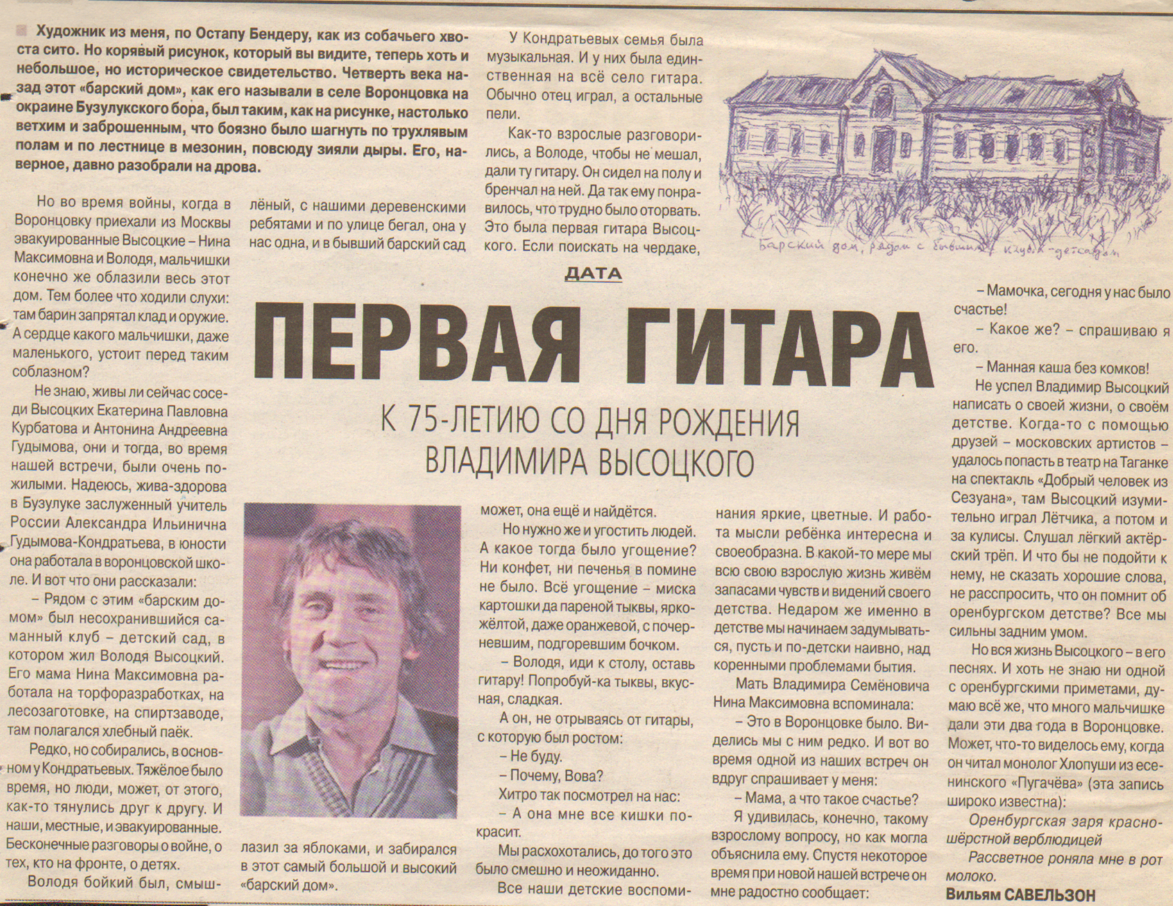

**Савельзон В. Первая гитара / В. Савельзон // Оренбуржье.— 2013. – 23 января.— С. 22**